1

L5 a

**Colorie les mots entourés soit en jaune soit en rose en fonction de qui ou de quoi on parle.**

De qui parle-t-on ?

LECTURE

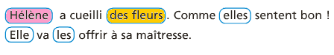



2

De qui parle-t-on ?

LECTURE

L1 a

**Colorie les mots entourés soit en jaune soit en rose en fonction de qui ou de quoi on parle.**

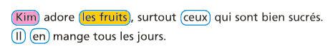



**Colorie les mots entourés soit en jaune soit en rose en fonction de qui ou de quoi on parle.**

3

L1 a

De qui parle-t-on ?

LECTURE

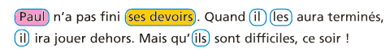



4

De qui parle-t-on ?

LECTURE

**Colorie les mots entourés soit en jaune soit en rose en fonction de qui ou de quoi on parle.**

L1 a

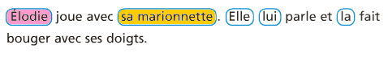

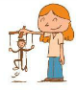

5

L5 a

**Colorie les mots entourés soit en jaune soit en rose en fonction de qui ou de quoi on parle.**

De qui parle-t-on ?

LECTURE

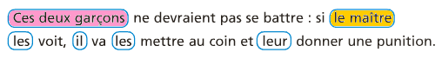



6

De qui parle-t-on ?

LECTURE

L1 a

**Colorie les mots entourés soit en jaune soit en rose en fonction de qui ou de quoi on parle.**

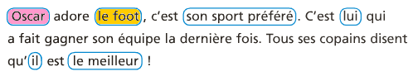



**Colorie les mots entourés soit en jaune soit en rose en fonction de qui ou de quoi on parle.**

7

L1 a

De qui parle-t-on ?

LECTURE

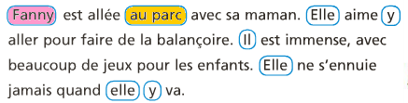

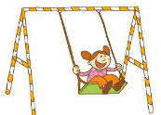

8

De qui parle-t-on ?

LECTURE

**Colorie les mots entourés soit en jaune soit en rose en fonction de qui ou de quoi on parle.**

L1 a

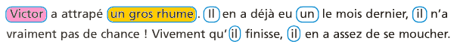

9

L5 a

**Colorie les mots entourés soit en jaune soit en rose en fonction de qui ou de quoi on parle.**

De qui parle-t-on ?

LECTURE

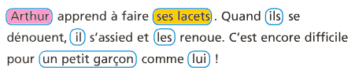



10

De qui parle-t-on ?

LECTURE

L1 a

**Colorie les mots entourés soit en jaune soit en rose en fonction de qui ou de quoi on parle.**

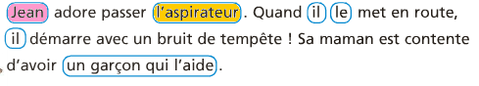



**Colorie les mots entourés soit en jaune soit en rose en fonction de qui ou de quoi on parle.**

11

L1 a

De qui parle-t-on ?

LECTURE

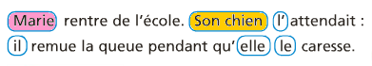



12

De qui parle-t-on ?

LECTURE

**Colorie les mots entourés soit en jaune soit en rose en fonction de qui ou de quoi on parle.**

L1 a

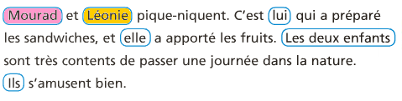



13

L5 a

**Colorie les mots entourés soit en jaune soit en rose en fonction de qui ou de quoi on parle.**

De qui parle-t-on ?

LECTURE

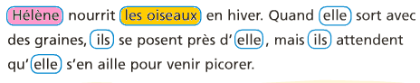

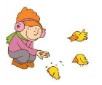

14

De qui parle-t-on ?

LECTURE

L1 a

**Colorie les mots entourés soit en jaune soit en rose en fonction de qui ou de quoi on parle.**

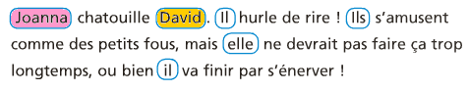

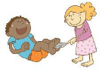

**Colorie les mots entourés soit en jaune soit en rose en fonction de qui ou de quoi on parle.**

15

L1 a

De qui parle-t-on ?

LECTURE

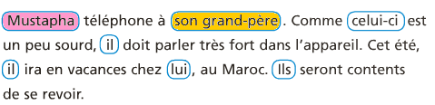

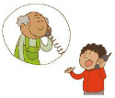

16

De qui parle-t-on ?

LECTURE

**Colorie les mots entourés soit en jaune soit en rose en fonction de qui ou de quoi on parle.**

L1 a

